Guía de trabajo

Mamás:
- Van los meses del año y días de la semana.
- Recortar y ordenar secuencialmente hasta que logren aprender.
- No es necesario que en el primer día memoricen.
- Luego repetir como es el orden.
- Escribir este orden en una pizarra o cuaderno.
- Nada es realizado bien hasta se logra con paciencia.

Ejemplo:

Lunes – Martes – Miércoles…………………………………………………………..


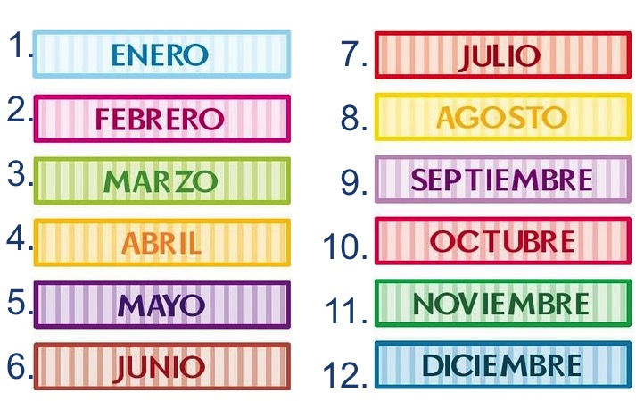
- Necesito que tengan un calendario no chico, donde ellos recorten y vean fechas, se hacían en clases, pero no alcanzaron a llevárselo.

- Recortaran y es más fácil el aprendizaje en numerales y lectoescritura. Los recortes no deben ser perfecto, no importa.

- Ejemplo: Hoy Martes 24 de Marzo 2020
MARTES
24
MARZO
2020

- Buscan numerales y ordenarlo, los hacen con todos los días, solo cambia el día y numeral. El mes y año quedan.

Nota: estos aprendizajes serán evaluado a la vuelta y sabremos que niños realizaron esta actividad.

Guía de Trabajo N°2

- Busca los números del 1 al 10 de un calendario.
- Recorta
- Pega en un cartón

Ejemplo 1 :
- Ordenar en secuencia ascendente 1 al 5
1-2-3-4-5 ………………etc.
- Ordena en secuencia descendente 5 al 1
5-4-3-2-1……………etc
- Ordenar en secuencia ascendente 6 al 10
6-7-8-9-10
- Ordena en secuencia descendente 10 al 6
10-9-8-7-16

